**DESENVOLVIMENTO DE UM SISTEMA DE VAGAS DE ESTÁGIO: INTEGRANDO ALUNOS E EMPRESAS NA FATEC JALES**

*Development of an Internship vacancy system: integrating students and companies at fatec jales*

Área: Informação e Comunicação

Subárea: Banco de Dados, Engenharia e Desenvolvimento de Software

**RESUMO**

Este projeto visa aprimorar a interação entre estudantes da Fatec Jales e empresas, oferecendo um acesso mais amplo e dinâmico a oportunidades de estágio e emprego. Para alcançar esse objetivo, será desenvolvido um sistema digital intuitivo que simplifica o cadastro de vagas e facilita o acesso a informações detalhadas sobre essas oportunidades. O sistema oferecerá um portal amigável para estudantes, que poderão cadastrar-se, explorar vagas e candidatar-se de forma eficiente. As empresas parceiras, por sua vez, terão à disposição uma plataforma para publicação de vagas, gerenciamento de candidatos e acompanhamento do processo seletivo de maneira prática e transparente. Além de facilitar a inserção dos alunos no mercado de trabalho, o sistema reforçará a colaboração entre a Fatec Jales e o setor empresarial, fortalecendo laços e promovendo uma integração produtiva. O projeto também busca assegurar que os docentes tenham acesso atualizado às oportunidades de estágio e emprego, possibilitando uma orientação mais assertiva aos alunos. Conclui-se que essa iniciativa contribuirá para uma formação mais alinhada às exigências do mercado, consolidando o compromisso da Fatec Jales com a excelência educacional e profissional dos seus estudantes.

Palavras-chave: Estágios; Mercado de Trabalho; Integração Acadêmica; Recrutamento Digital; Desenvolvimento de Carreira.

***ABSTRACT***

*This project aims to enhance interaction between students from Fatec Jales and companies, providing broader and more dynamic access to internship and job opportunities. To achieve this goal, an intuitive digital system will be developed to simplify job postings and facilitate access to detailed information about these opportunities. The system will offer a user-friendly portal for students, where they can register, explore job openings, and apply efficiently. Partner companies, in turn, will have access to a platform for job posting, candidate management, and tracking the selection process in a practical and transparent way. In addition to facilitating student entry into the job market, the system will reinforce collaboration between Fatec Jales and the business sector, strengthening ties and promoting productive integration. The project also seeks to ensure that faculty members have up-to-date access to internship and employment opportunities, enabling them to provide more effective guidance to students. In conclusion, this initiative will contribute to a more market-aligned education, strengthening Fatec Jales' commitment to the educational and professional excellence of its students.*

*Keywords: Internships; Job Market; Academic Integration; Digital Recruitment; Career Development.*

# 1 INTRODUÇÃO

A história do estágio no Brasil remonta a décadas passadas. O primeiro registro legal sobre a prática do estágio no país ocorreu em 1942, com a promulgação do Decreto-Lei nº 4.073 (Brasil, 1942), que instituiu a Lei Orgânica do Ensino Normal. No entanto, foi somente em 1967 que o estágio escolar foi oficialmente estabelecido, por meio da Portaria 1.002 do Ministro do Trabalho (Stremel, 2021), que disciplinava a relação entre as empresas e os estudantes.

Historicamente, o conceito de Estágio Supervisionado foi introduzido no Brasil pela Lei Orgânica do Ensino Normal, promulgada em 1946 (Brasil, 1946). Essa lei definiu o estágio supervisionado como uma etapa fundamental da formação de professores e estabeleceu diretrizes para sua realização. A partir daí o estágio passou a ser reconhecido como uma prática essencial para a preparação profissional dos estudantes.

Ao longo dos anos, a legislação de estágio no Brasil passou por várias alterações. Diversas leis e decretos foram promulgados para regulamentar o estágio, visando garantir direitos e deveres tanto para as empresas como para os estudantes. Essas mudanças refletiram a evolução do mercado de trabalho e das necessidades educacionais.

A Lei nº 11.788, de 25 de setembro de 2008 (Brasil, 2008), conhecida como Lei do Estágio, é a principal legislação que trata do assunto. Essa lei define o estágio como um ato educativo escolar supervisionado, desenvolvido no ambiente de trabalho, que tem como objetivo complementar o processo de ensino e aprendizagem dos estudantes. Ela trouxe importantes mudanças na forma como o estágio é realizado no Brasil, regulamentando a contratação de estagiários e buscando soluções para os desafios enfrentados nessa área.

Com a Lei do Estágio estabelece direitos e responsabilidades tanto para os estagiários quanto para as empresas que os contratam. Além disso, define os papéis e responsabilidades dos agentes envolvidos no estágio, como as instituições de ensino, as empresas e os estagiários.

Atualmente, no Brasil é visto como uma porta de entrada para o mercado de trabalho, sendo bastante valorizado por empresas e instituições. Muitas vezes, empresas utilizam o estágio como uma forma de recrutamento, contratando estagiários que se destacam durante o período de estágio. Além disso, o estágio pode ser uma oportunidade para os estudantes demonstrarem suas habilidades e adquirirem experiência prática na área em que estão estudando.

Em relação às estatísticas, em 2021, as atividades jurídicas foram as que mais empregaram estagiários no Brasil, com um total de 56,7 mil vagas em todo o país. Além disso, as escolas dos ensinos infantil e fundamental também apresentaram uma demanda significativa por estagiários. No entanto, não há dados estatísticos disponíveis sobre a participação de estudantes e empresas no programa de estágio em geral. A Associação Brasileira de Estágios (Abres) realiza anualmente uma pesquisa para obter informações sobre o número de estagiários no Brasil, utilizando fontes como o Inep, MEC e IBGE para compilar os dados estatísticos sobre a participação de estudantes e empresas no programa de estágio (Jornal do Comercio, 2024; Gazeta Brasil, 2024).

De acordo com a pesquisa divulgada pelo Centro de Integração Empresa-Escola (CIEE), o número de contratos de estágio cresceu 18% em 2022. Nos primeiros seis meses de 2023, o Instituto Euvaldo Lodi (IEL) inseriu mais de 43 mil estudantes em empresas de todo o país, representando um aumento de 30% em comparação com o mesmo período do ano anterior. As oportunidades de estágio são destinadas a estudantes de diversas áreas, como Administração, Biologia, Biomedicina, Comércio Exterior, Economia, Marketing, Jornalismo, Letras, entre outras (Jornal do Comercio, 2024; Gazeta Brasil, 2024).

O desenvolvimento deste projeto visa ampliar e dinamizar o acesso dos alunos da Fatec Jales às oportunidades de estágio e emprego, promovendo uma interação eficaz entre estudantes e empresas. A proposta é criar um sistema digital intuitivo e eficiente, que otimize o processo de cadastramento de vagas pelos alunos e facilite a publicação e gestão dessas oportunidades pelas empresas parceiras.

Para as empresas, o sistema oferecerá uma plataforma centralizada para a divulgação de vagas, gestão de candidatos e acompanhamento do processo seletivo de maneira prática e transparente. Essa integração busca não apenas facilitar a inserção dos alunos no mercado de trabalho, mas também fortalecer o relacionamento entre a Fatec Jales e o setor empresarial, promovendo uma colaboração mútua e vantajosa.

# 2 REFERENCIAL TEÓRICO

Estudos apontam que plataformas digitais especializadas podem contribuir significativamente para melhorar a interação entre o ambiente acadêmico e o setor produtivo, otimizando os processos de contratação e desenvolvimento de talentos (Silva & Souza, 2020).

Além disso, o sistema será uma ferramenta importante para os docentes da Fatec Jales, garantindo acesso a informações atualizadas sobre oportunidades de estágio e emprego. Com isso, espera-se que os professores possam orientar e apoiar seus alunos de forma mais assertiva, alinhando a formação acadêmica às necessidades do mercado de trabalho, conforme sugerido por Rodrigues et al. (2019). Essa iniciativa está alinhada com a tendência de digitalização no ensino superior, que visa preparar os alunos para os desafios do mercado em constante evolução (Pereira & Lima, 2021).

O projeto também se fundamenta na Lei nº 11.788/2008 (Brasil, 2008), conhecida como Lei do Estágio, que regulamenta o estágio como uma atividade educativa supervisionada, essencial para a formação prática dos estudantes. Essa legislação é crucial para assegurar que as atividades de estágio sejam desenvolvidas em conformidade com os parâmetros educacionais e profissionais, assegurando benefícios tanto para os estudantes quanto para as empresas (Moura & Castro, 2018).

Um exemplo de sistema similar é apresentado na Figura 1, que demonstra a plataforma Vagas.com (Vagas Tecnologia, 2024). Este sistema tem como objetivo principal conectar candidatos a oportunidades de emprego em diversas áreas e níveis de experiência. A plataforma oferece, de forma gratuita, recursos para que as empresas possam divulgar vagas e conduzir processos seletivos. Para os candidatos, o site permite o cadastramento de currículos, busca de vagas, além de oferecer conteúdo especializados que os ajudam a se preparar para entrevistas e desenvolvimento de carreira.

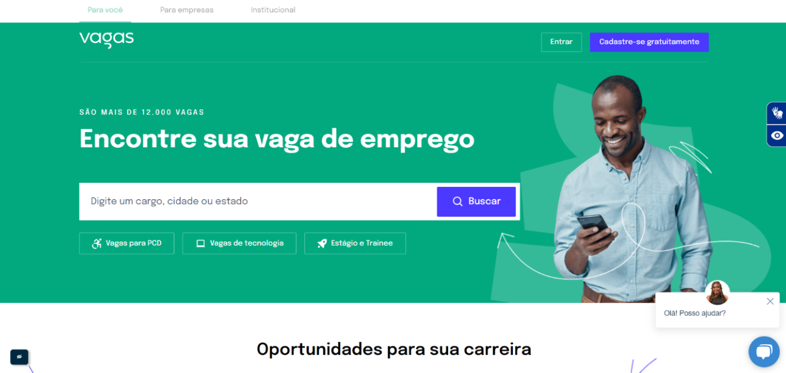**Figura 1 –** Tela do Sistema “Vagas – Sistema de divulgação de vagas”

Fonte: Vagas Tecnologia (2024).

Na Figura 2 apresenta-se o *Catho* (2024), uma plataforma cujo objetivo é conectar candidatos a oportunidades de emprego em todo o Brasil. O sistema permite que os usuários criem e cadastrem seus currículos de forma gratuita, busquem vagas por área de atuação ou localização geográfica, e se candidatem a diversas posições disponíveis no mercado. Para as empresas, a *Catho* disponibiliza ferramentas para o anúncio de vagas e para a busca de currículos de candidatos qualificados, oferecendo assim uma solução integrada de recrutamento.

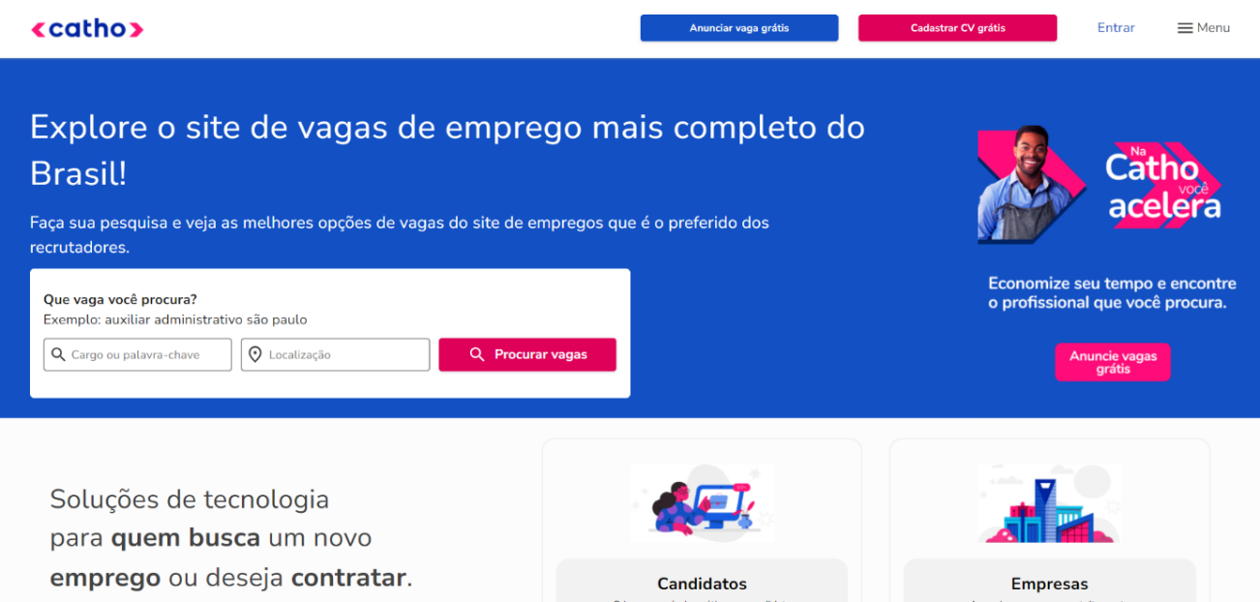**Figura 2 –** Tela do Sistema “Catho”.

Fonte: Catho (2024).

Na Figura 3 apresenta-se o *Indeed* (2024), uma plataforma cujo principal objetivo é auxiliar pessoas na busca por empregos. O sistema permite que os candidatos pesquisem vagas de emprego disponíveis em milhares de sites e empresas, agregando as informações em um único local, o que facilita a procura por oportunidades. Além disso, os usuários podem cadastrar seus currículos, configurar alertas de emprego personalizados e acessar informações detalhadas sobre empresas e salários, proporcionando uma visão mais completa para tomada de decisões no processo de busca de emprego.

**Figura 3 –** Tela do Sistema “Indeed”

Fonte: Indeed (2024).

# 3 METODOLOGIA

A abordagem adotada neste estudo se concentra na criação de um software para simplificar a administração de contratos de estágio e atividades da Fatec Jales. O objetivo é desenvolver um instrumento que simplifique esse procedimento e conduzir um estudo quantitativo para avaliar a sua aceitação pela comunidade.

Inicialmente, coletaram-se informações por meio de entrevistas e observações, com o objetivo de compreender a situação atual e os principais obstáculos na administração de contratos. Com base nesses dados, foram identificados os requisitos necessários para a modelagem e criação do software, seguindo as etapas da engenharia de software descritas por Pressman (2015). Esta estratégia possibilitou uma melhor compreensão das necessidades da instituição e a criação de uma solução apropriada para suas necessidades.

De acordo com Guedes (2011), a Linguagem de Modelagem Unificada[1] (UML) é uma linguagem visual empregada na modelagem de software orientado a objetos, podendo ser utilizada em várias áreas. A UML, amplamente utilizada na indústria de software, não é uma linguagem de programação. O objetivo é ajudar engenheiros a estabelecer elementos como requisitos, comportamento, estrutura lógica, dinâmica de processos e requisitos físicos para a execução de sistemas.

A aplicação foi desenvolvida com base nos princípios descritos por Sommerville (2011), priorizando o uso de softwares gratuitos. A arquitetura adota uma API RESTful, fundamentada no modelo de *web services* que segue os conceitos de *Representational State Transfer* (REST). Por meio do protocolo HTTP, são realizadas operações CRUD (*Create, Read, Update, Delete*) sobre recursos identificados por URIs (*Uniform Resource Identifiers*). Cada recurso é considerado uma entidade independente, sendo manipulado por meio dos métodos HTTP convencionais: *GET, POST, PUT e DELETE*.

Para o desenvolvimento do servidor (*back-end*) da aplicação, optou-se pelo uso de C# (Microsoft, 2024a) para criar uma API sólida e eficaz, conhecida por sua simplicidade e suporte à orientação a objetos, facilitando tanto o aprendizado quanto a manutenção. A persistência de dados foi gerida pelo PGAdmin, uma ferramenta de administração do Sistema Gerenciador de Banco de dados – PostgreSQL (PostgreSQL, 2024). A combinação de C# com PostgreSQL contribui para a construção de uma aplicação confiável e escalável.

O desenvolvimento da aplicação *back-end* deste projeto foi realizado em colaboração com outra equipe de desenvolvimento. Para o *front-end*, cada equipe assumiu a responsabilidade por uma interface distinta, sendo que, como parte deste projeto, foi desenvolvida uma aplicação para o gerenciamento de vagas de estágio voltada à comunidade da Fatec Jales. Essa abordagem colaborativa permitiu uma integração eficiente das funcionalidades, assegurando que cada equipe pudesse concentrar-se em sua área de especialização.

O protocolo de comunicação entre o cliente e o servidor é o JSON (*JavaScript Object Notation*), um formato leve e de fácil compreensão para a troca de informações. A utilização do formato JSON para comunicação assegura uma serialização eficaz, possibilitando a troca de dados entre diversos sistemas e linguagens de programação de forma agnóstica. Esta estratégia promove a interoperabilidade, o que torna o processo de integração mais rápido e adaptável. (Sommerville, 2011).

Para o desenvolvimento do cliente (*front-end*), utilizou-se a prototipagem com a ferramenta Figma (2024), eficaz na criação de interface. Em seguida, a programação da aplicação cliente e servidor foi realizada em TypeScript, utilizando o framework React (2024), que oferece uma estrutura robusta para o desenvolvimento de aplicações web.

Para a gestão do projeto, foi adotada a metodologia Scrum, que permite o desenvolvimento em sprints (Sutherland; Sutherland, 2019). As etapas do projeto foram organizadas no Azure DevOps (Microsoft, 2024b), detalhando as responsabilidades de cada membro do grupo e as entregas realizadas. As tarefas foram gerenciadas por meio de fichas que definem e encerram as sprints. Após cada entrega parcial, foram realizadas análises individuais de cada módulo e uma avaliação geral do sistema.

No projeto, foi empregado como método de autenticação tokens produzidos pelo JWT[2] (JWT.IO, 2024). Este procedimento possibilita o desenvolvimento de tokens seguros e compactos, contendo dados codificados no formato JSON. O token é criado durante a autenticação e enviado ao usuário, que o emprega para acessar áreas protegidas na aplicação. A implementação do JWT assegura que cada pedido autenticado contenha o token no cabeçalho, possibilitando uma verificação ágil e eficaz no servidor, sem a necessidade de guardar sessões, o que aprimora a escalabilidade e a segurança do sistema.

Para iniciar a prototipagem do software, foi necessário aplicar conhecimento em gestão de software e regras de negócio, o objetivo é mapear os problemas do sistema atual de contratação de estagiários e identificar soluções positivas e tomar as decisões corretas. Durante o processo de mapeamento das regras de negócio, a lógica de programação foi utilizada para definir as funcionalidades do sistema de gestão de estágios da Fatec.

A modelagem do sistema começou com o mapeamento e a organização das informações recolhidas, resultando na elaboração de vários diagramas UML para ilustrar as estruturas e comportamentos do software. Por exemplo, na figura 4 tem-se o diagrama de classes, que descreve a disposição das entidades do sistema e suas conexões, oferecendo uma visão das funcionalidades previstas e dos elementos essenciais para a criação do software.

É importante salientar que no diagrama de classes representado na Figura 4 temos a visualização de classes de um software que foi desenvolvido em conjunto com outra equipe, pois o software dispõe de dois módulos web que compartilham o mesmo *back-end*.

De acordo com o diagrama de classes, foram definidos os atores do sistema, esses atores representam os diferentes papéis e hierarquias que os usuários podem desempenhar. Para cada tipo de ator foram estabelecidos funções e níveis de acesso específicos, de acordo com as responsabilidades no sistema. Os atores — Concedente e Aluno — conforme ilustrado na figura 5, eles herdam esses atributos de suas próprias classes.

O controle de acesso é implementado por validando as credenciais e token do usuário, exigindo que os usuários façam login no sistema utilizado e-mail e senha. Com isso o administrador do sistema ou atores hierarquicamente maiores conseguem limitar as funções disponíveis com o papel do ator no sistema.

O ator Concedente é responsável por disponibilizar vagas de estágio aos alunos. Esse papel pode ser assumido por uma entidade externa, como uma empresa ou organização, um profissional autônomo ou, eventualmente, até pela própria instituição de ensino. Sua principal função é tornar acessíveis as oportunidades de estágio no sistema.

Já o ator Aluno representa o estudante que possui acesso ao portal. Ele pode buscar vagas de estágio, candidatar-se a essas oportunidades e anexar seu currículo diretamente na plataforma. Dessa forma, o sistema oferece aos alunos uma interface para explorar e se conectar com o mercado de trabalho.

**Figura 4** – Diagrama de Classes

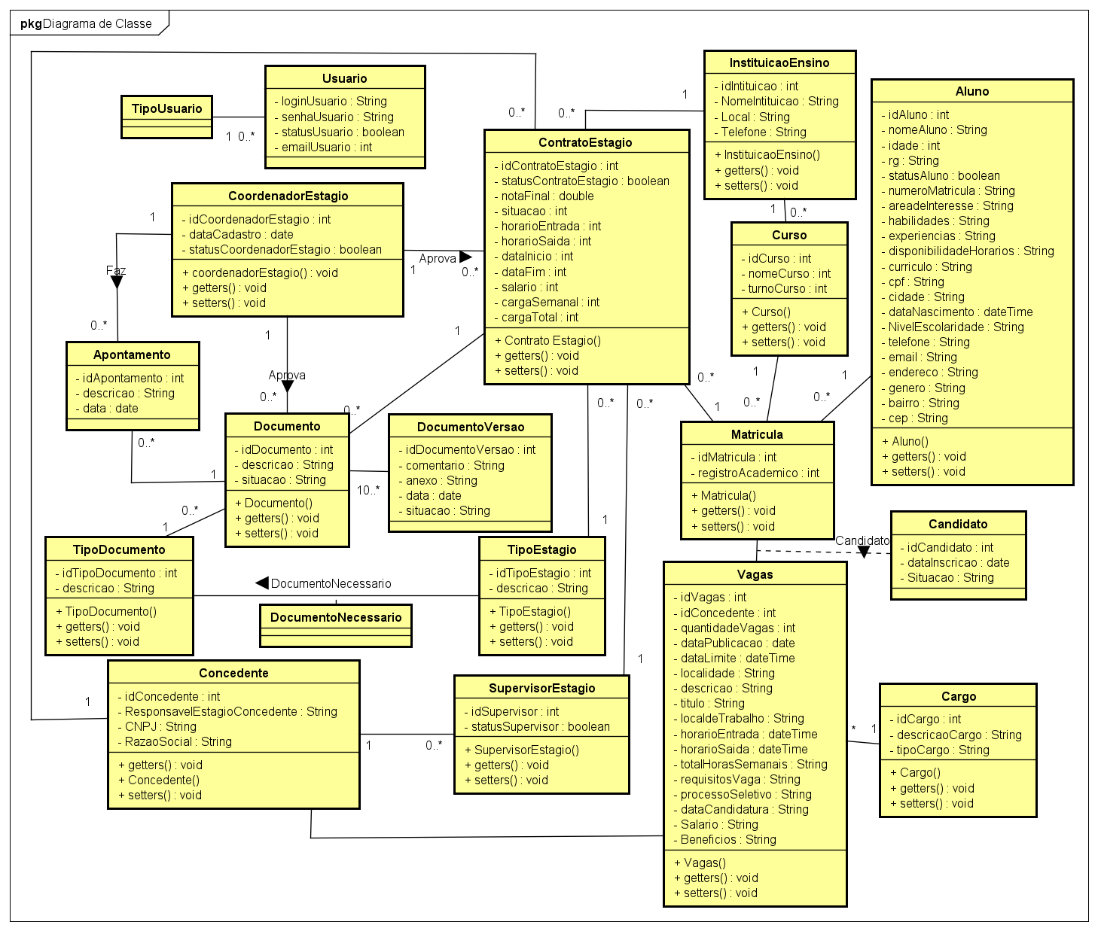

Fonte: Elaborada pelos autores.

Essa estrutura de atores no diagrama reflete a interação central entre as empresas ou profissionais que oferecem oportunidades e os estudantes que buscam inserção no mercado, alinhando o sistema às suas principais funcionalidades e usuários.

**Figura 5** – Atores do sistema

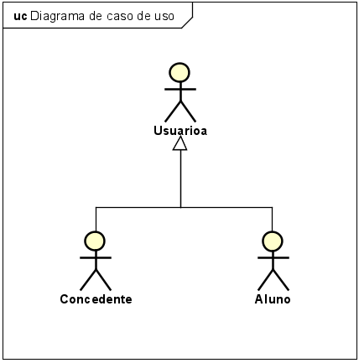

Fonte: Elaborada pelos autores.

Na Figura 6, apresenta-se o diagrama de caso de uso do sistema, que demonstra as principais funcionalidades disponibilizadas para os diferentes tipos de usuários do sistema: os estudantes, representados pelo ator Usuário, e as empresas parceiras, representadas pelo ator Concedente. O diagrama visa ilustrar como essas interações são organizadas e possibilitam o acesso e a gestão das vagas de estágio.

**Figura 6** – Diagrama de caso de uso geral – Concedente

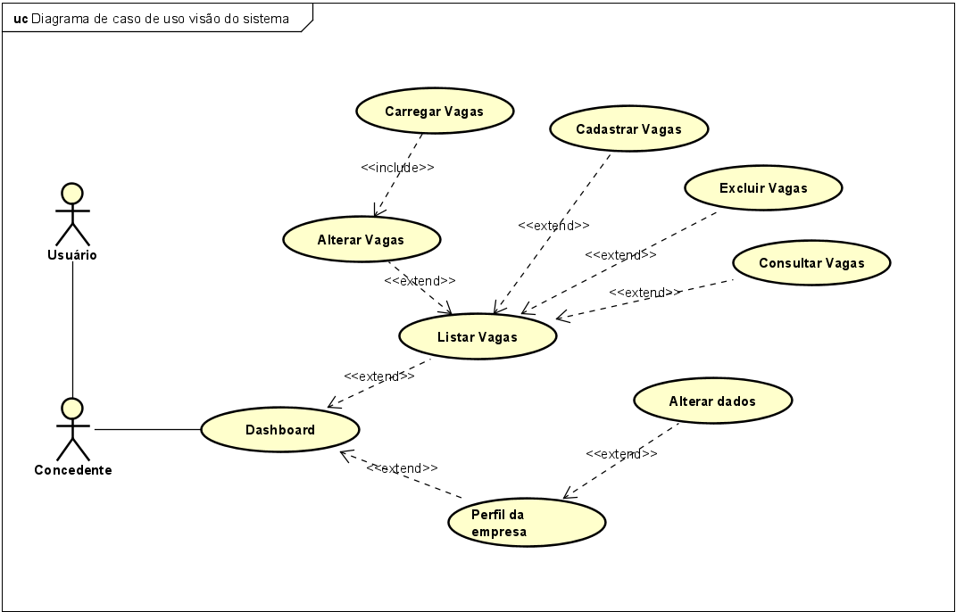

Fonte: Elaborada pelos autores.

Na figura 7 apresenta-se o diagrama de sequência do sistema, que demonstra o fluxo de interação do ator Concedente com todo o caminho e troca de mensagens entre os objetos. No diagrama está mostrando o fluxo ideal, que seria no caso de dar certo e o fluxo alternativo, caso ocorra um erro em determinada parte do sistema. Com esse diagrama é possível ter a visão detalhada do funcionamento do sistema e permite entender como os objetos colaboram entre si para que o Concedente consiga fazer uma determinada ação no sistema.

**Figura 7** – Diagrama de sequência de simulação de cadastro de vaga.

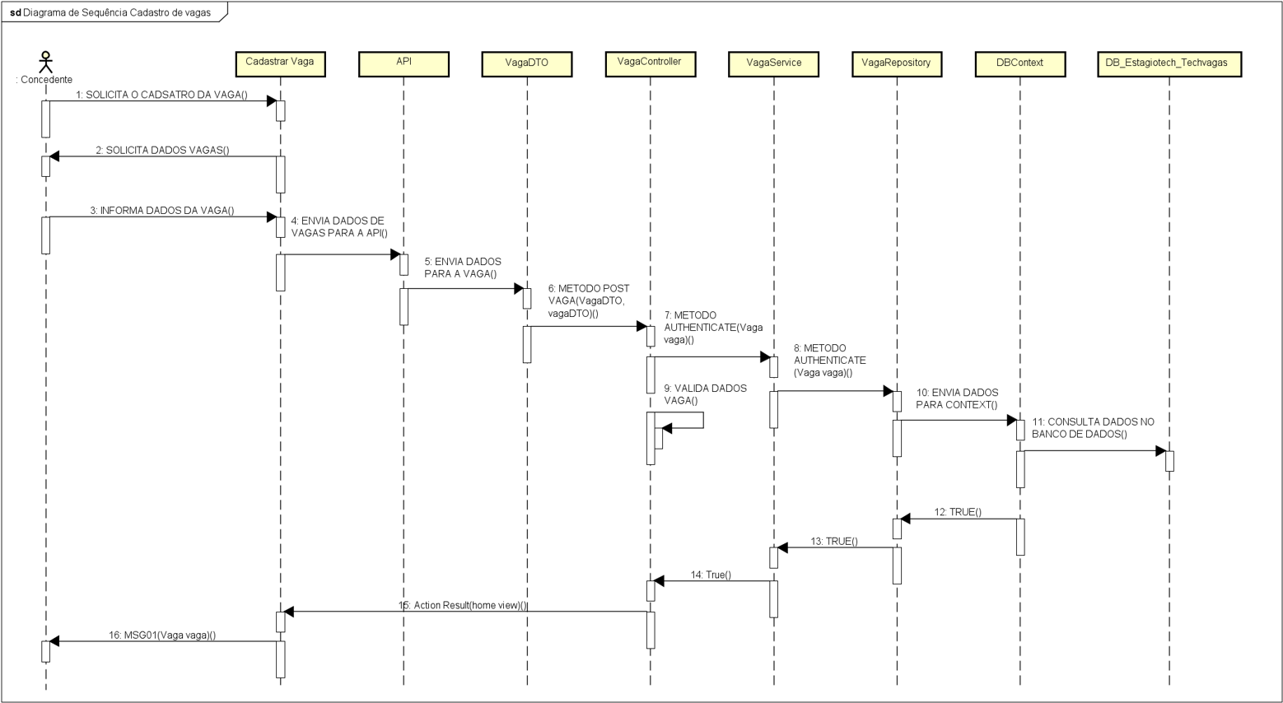

Fonte: Elaborada pelos autores.

Com essa configuração e com todas as outras apresentadas nesse capítulo, proporciona uma visão detalhada e abrangente das operações do sistema. Isso permite que os gestores da instituição e do sistema possam tornar a gestão da aplicação mais eficiente.

# 4 ANÁLISE E DISCUSSÃO DOS RESULTADOS

No sistema desenvolvido, estabeleceu-se regras claras de funcionamento e prioridades para garantir que todas as funcionalidades trabalhem em conjunto, alcançando os resultados desejados. Uma das principais diretrizes é a tornar o site atrativo para que novas empresas tenham interesse em oferecem estágios dentro da plataforma. Isso permite que essas empresas publiquem suas vagas, proporcionando aos alunos da faculdade a oportunidade de se candidatar a posições que se alinhem com suas aspirações profissionais.

Após a divulgação da vaga pela empresa, ela se torna visível para os alunos, que já podem se candidatar diretamente. Esse processo não apenas aumenta as chances dos estudantes de preencherem uma vaga de estágio, mas também fortalece a conexão entre a academia e o mercado de trabalho, beneficiando tanto os alunos quanto as empresas.

Na Figura 8, apresenta-se a tela de login do sistema, que serve como ponto de acesso inicial para os alunos. Nessa etapa, o aluno pode criar uma conta ou acessar uma já existente, essencial para utilizar todas as funcionalidades oferecidas pela plataforma. Após o login, o sistema permite que o aluno realize o cadastro do seu currículo, defina áreas de interesse profissional e, o mais importante, candidate-se a vagas de estágio disponibilizadas.

A tela de login é projetada para ser intuitiva e acessível, visando facilitar o acesso dos alunos às oportunidades de estágio e possibilitar um acompanhamento mais eficiente de suas candidaturas. Além disso, o processo de autenticação garante a segurança dos dados pessoais e profissionais dos usuários, assegurando que apenas usuários autorizados tenham acesso ao sistema.

**Figura 8** – Tela de login do sistema.

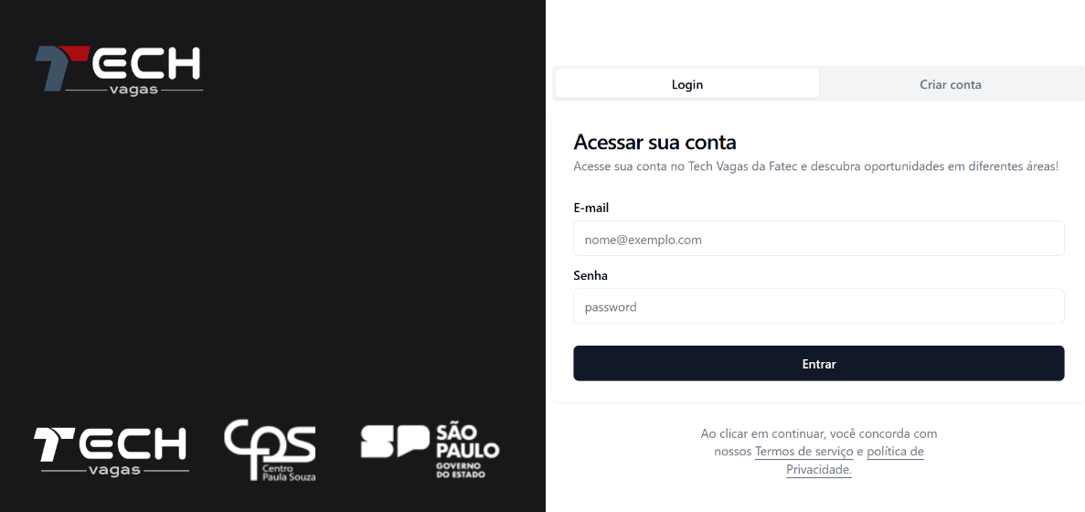

Fonte: Elaborada pelos autores.

Na tela de Cadastro Vagas, a funcionalidade principal para o Concedente é realizar o CRUD completo, permitindo que as empresas cadastrem, editem e excluam suas oportunidades de estágio. Além disso, a interface permite que o Concedente manipule os campos da tabela de acordo com as especificidades de cada vaga. O sistema já possui tipos de vagas vinculados a diferentes áreas e, caso novas associações sejam necessárias, essas poderão ser aprovadas e gerenciadas pelo administrador do sistema.

Na Figura 9, apresenta-se a tela de cadastro de vagas de estágio, que permite à concedente inserir e configurar novas oportunidades de estágio na plataforma. Essa interface facilita a criação de vagas ao fornecer campos específicos para o preenchimento das informações essenciais sobre a oportunidade, como nome da empresa, cargo, quantidade de vagas, período de publicação, descrição do cargo, localidade, e horários de entrada e saída.

A tela foi projetada para ser prática e intuitiva, ajudando às concedentes cadastrarem vagas de forma rápida e organizada. Após preencher os dados, à concedente pode clicar em "Cadastrar" para publicar a vaga, tornando-a acessível aos alunos que buscam oportunidades. Esse processo simplificado de criação de vagas visa agilizar a conexão entre empresas e estudantes, promovendo a integração entre a instituição de ensino e o mercado de trabalho, e garantindo que informações claras e completas sobre as vagas estejam disponíveis para os candidatos.

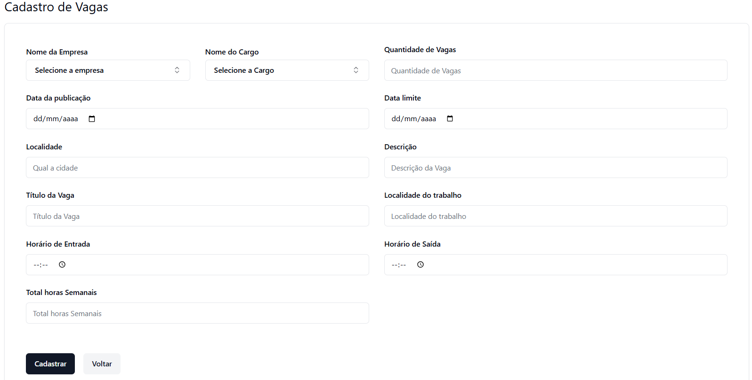**Figura 9** – Tela de cadastro de vagas.

Fonte: Elaborada pelos autores.

Na Figura 10, apresenta-se a tela de vagas disponíveis do sistema, onde os alunos podem visualizar e buscar oportunidades de estágio publicadas pelas concedentes. Essa interface exibe uma lista de vagas ativas, com informações relevantes, como o título da vaga, a quantidade de posições abertas, o local de trabalho e a data de publicação. Cada vaga também apresenta uma breve descrição sobre o perfil desejado para o candidato, proporcionando ao aluno uma visão clara das expectativas e requisitos para a posição.

A tela inclui uma barra de pesquisa no topo, permitindo que o aluno filtre vagas por cargo ou outras palavras-chave de interesse, além de uma opção de filtro para refinar os resultados. Esse design facilita a busca de vagas específicas e torna a experiência do usuário mais prática e direcionada.

Além disso, no canto superior direito, há um menu de navegação que possibilita acesso rápido a outras funcionalidades do sistema, como "Buscar Vagas" e "Para Empresa", além do perfil do usuário, facilitando a navegação entre as diferentes seções da plataforma.

Essa tela desempenha um papel fundamental no sistema, pois conecta os alunos às oportunidades de estágio de forma organizada e acessível, promovendo uma experiência de busca eficiente e intuitiva.

**Figura 10** – Tela de vagas disponíveis para o sistema.

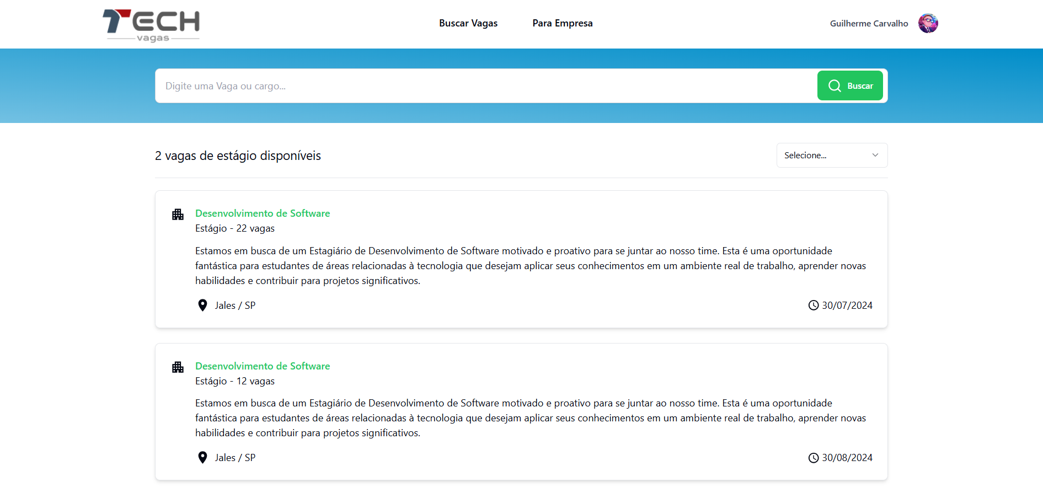

Fonte: Elaborada pelos autores.

Para validar a proposta do sistema de divulgação de vagas de estágio, foi aplicado um formulário quantitativo destinado a alunos e professores da Fatec Jales. O formulário incluía questões projetadas para avaliar a eficácia, a usabilidade e a relevância do sistema no atendimento às necessidades dos usuários. O principal objetivo dessa coleta de dados foi identificar pontos fortes e oportunidades de melhoria, obtendo feedback direto sobre como o sistema pode contribuir para conectar estudantes com oportunidades de estágio de forma eficiente e acessível.

De acordo com o gráfico 1 ele apresenta a distribuição dos respondentes em relação à sua vinculação com a Fatec Jales. Dos 17 participantes que responderam ao questionário, 64,7% são alunos e 35,3% são professores. Esse dado é relevante para compreender a diversidade das percepções coletadas, pois alunos e professores possuem perspectivas distintas quanto à funcionalidade e à utilidade de um sistema de divulgação de vagas de estágio. A predominância de respostas de alunos sugere uma maior participação do público diretamente interessado nas oportunidades de estágio, o que enriquece o feedback quanto à eficácia do sistema na conexão de estudantes com o mercado de trabalho.

**Gráfico 1 –** Qual é a sua relação com a Fatec Jales

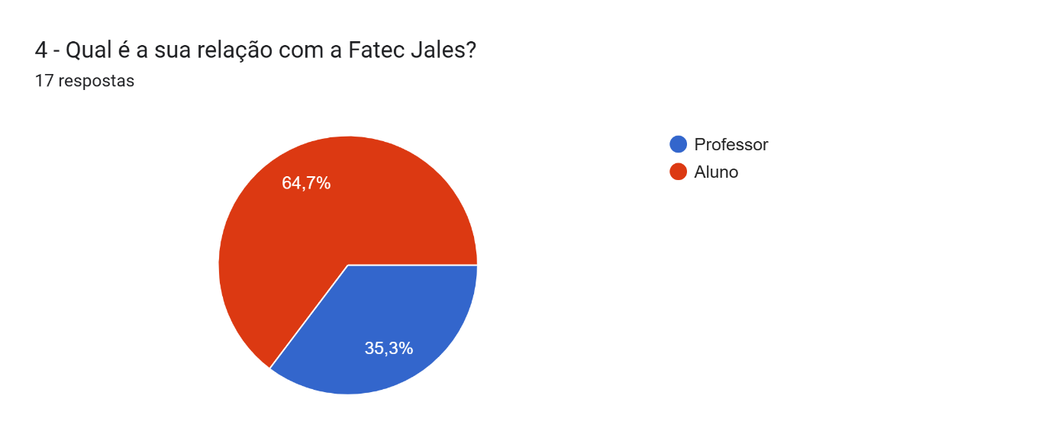

Fonte: Elaborado pelos autores.

O gráfico 2 ilustra a frequência com que os participantes consultam ou acompanham as vagas de estágio divulgadas pela Fatec Jales. Entre os 17 respondentes, 35,3% afirmaram que acompanham as vagas "Às vezes", enquanto 29,4% fazem isso "Raramente". Já os que verificam "Frequentemente" representam 11,8%, e o mesmo percentual (11,8%) acompanha "Sempre". Outros 11,8% responderam que "Nunca" acompanham as vagas de estágio. Esses dados indicam que, embora haja um grupo que acompanha as vagas regularmente, a maioria dos respondentes faz esse acompanhamento de forma esporádica. Isso pode apontar para a necessidade de estratégias que incentivem o uso mais frequente do sistema, melhorando a visibilidade e o acesso às oportunidades de estágio.

**Gráfico 2 –** Com que frequência você consulta ou acompanha as vagas de estágio divulgadas pela Fatec Jales

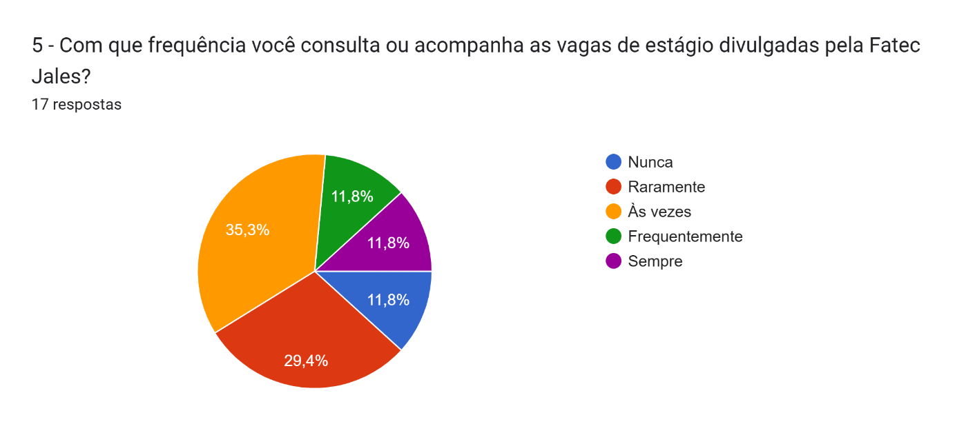

Fonte: Elaborado pelos autores.

O gráfico demonstra a percepção dos respondentes sobre a importância de um sistema que integre a divulgação de vagas e a gestão de estagiários no contexto do ecossistema de estágios da Fatec Jales. Entre os 17 participantes, a grande maioria (94,1%) classificou o sistema como "Muito útil", enquanto apenas 5,9% o consideraram "Útil". Não houve respostas indicando que o sistema é "Pouco útil" ou "Nada útil". Esse resultado evidencia uma aceitação positiva em relação à relevância e ao valor potencial de um sistema de integração de vagas de estágio, sugerindo que tanto estudantes quanto professores enxergam essa solução como uma ferramenta essencial para facilitar o acesso a oportunidades e melhorar a gestão dos estágios na instituição.

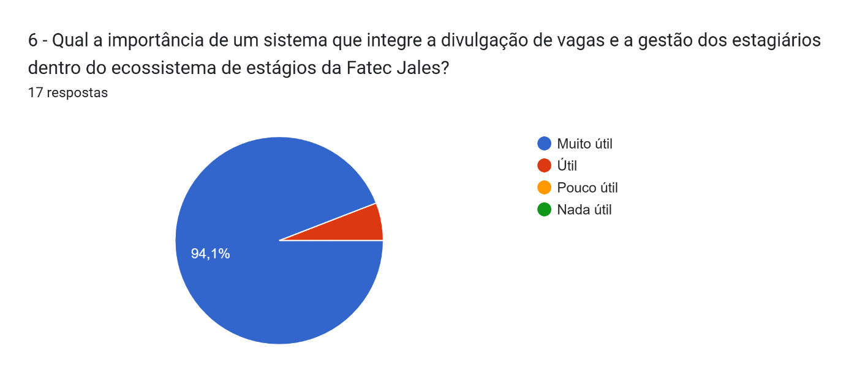**Gráfico 3 –** Qual a importância de um sistema que integre a divulgação de vagas e a gestão dos estagiários dentro do ecossistema de estágios da Fatec Jales

Fonte: Elaborado pelos autores.

O gráfico 4 apresenta as respostas de 17 participantes sobre as funcionalidades que consideram essenciais para um sistema eficaz de divulgação de vagas de estágio. A funcionalidade "Notificações automáticas sobre novas vagas" foi a mais valorizada, com 94,1% dos participantes (16 pessoas) indicando sua importância. Esse resultado demonstra que os usuários querem ser informados em tempo real sobre novas oportunidades, o que pode aumentar seu engajamento e assegurar que não percam vagas relevantes.

"Filtros de busca por área de interesse" foi a segunda funcionalidade mais bem avaliada, com 76,5% dos respondentes (13 pessoas) considerando-a essencial. Isso sugere que os usuários valorizam a possibilidade de personalizar a busca, facilitando o acesso a vagas que se alinham com suas áreas de interesse ou especializações.

Por outro lado, apenas 41,2% dos participantes (7 pessoas) consideram o "Histórico de candidaturas anteriores" uma funcionalidade essencial. Esse dado indica que, para a maioria, o foco principal do sistema deve estar em facilitar a descoberta de novas oportunidades, enquanto o histórico de candidaturas é visto como menos prioritário.

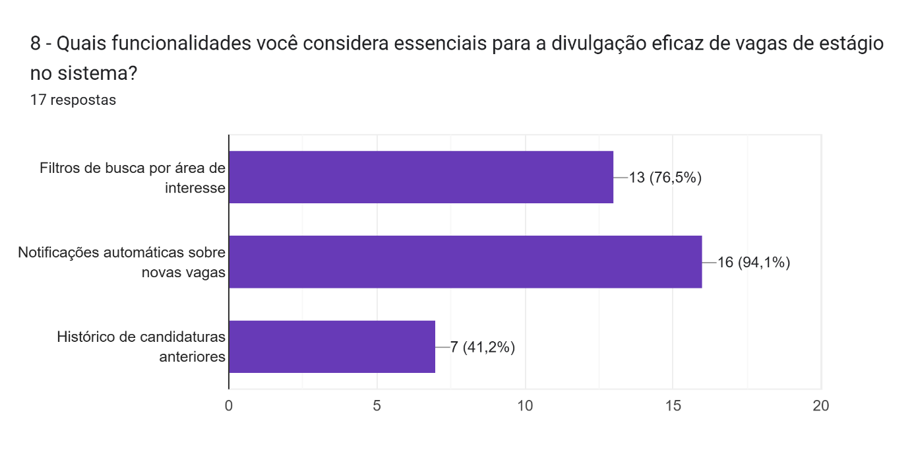**Gráfico 4 –** Quais funcionalidades você considera essências para a divulgação eficaz de vagas de estágio no sistema

Fonte: Elaborado pelos autores.

O gráfico 5 mostra as preferências dos 17 participantes sobre a frequência ideal de atualização das vagas de estágio no sistema. A maioria dos respondentes (64,7%) acredita que as vagas deveriam ser atualizadas "Diariamente", o que indica uma forte demanda por atualizações frequentes e em tempo real, permitindo que os usuários tenham acesso imediato às novas oportunidades.

Outros 35,3% dos participantes consideram que uma atualização "Semanalmente" seria suficiente. Essa preferência menor por atualizações semanais sugere que alguns usuários estão confortáveis com uma frequência um pouco menor, mas ainda assim regular, para acompanhar as novidades.

Não houve respostas para as opções "Quinzenalmente" e "Mensalmente", o que evidencia que os participantes preferem atualizações mais frequentes. Esse resultado reforça a importância de um sistema ágil e responsivo, que mantenha os usuários informados com a maior periodicidade possível para garantir que nenhuma oportunidade seja perdida.

**Gráfico 5 –** Com que frequência você acredita que o sistema deveria atualizar as vagas de estágio?

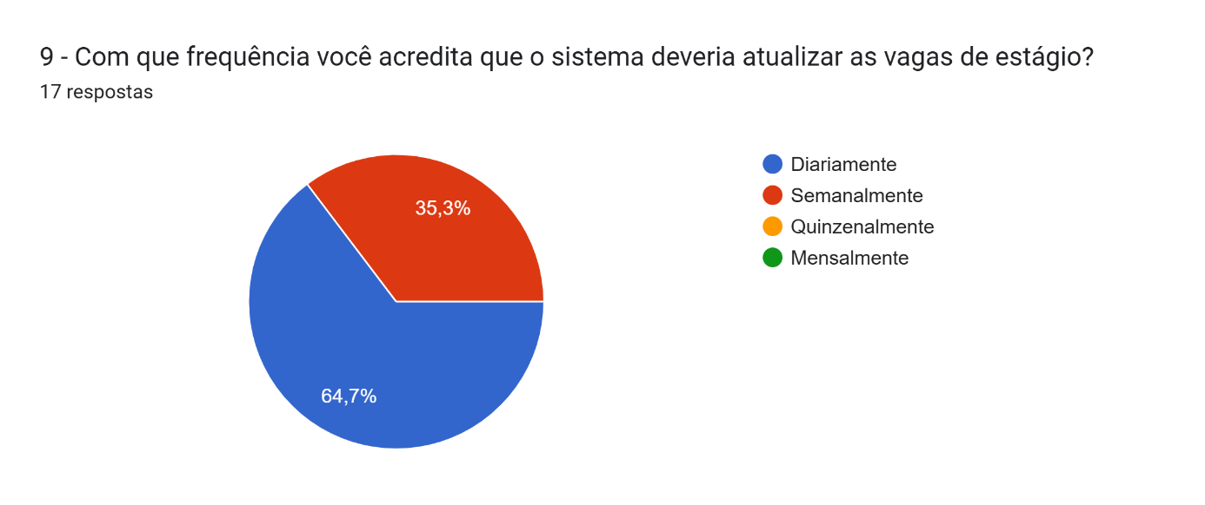

Fonte: Elaborado pelos autores.

O gráfico 6 demonstra as preferências dos respondentes sobre a forma de receber atualizações referentes ao andamento dos estagiários ou sobre novas vagas de estágio. Entre os 17 participantes, a maioria (58,8%) prefere receber notificações por e-mail, destacando o e-mail como o canal de comunicação mais conveniente para esse tipo de informação.

Além disso, 35,3% dos respondentes optaram por acessar diretamente o sistema com atualizações em tempo real, o que indica que uma parcela significativa dos usuários valoriza a possibilidade de acessar informações atualizadas de forma rápida e dinâmica no próprio sistema.

Em contraste, apenas uma pequena parte dos respondentes escolheu notificação via WhatsApp (5,9%), e nenhum participante indicou interesse em receber relatórios mensais. Esses dados sugerem que os usuários preferem receber atualizações frequentes e de fácil acesso, como por e-mail ou em tempo real no sistema, enquanto atualizações via WhatsApp ou relatórios periódicos têm baixa aceitação.

Esses resultados indicam que, para a implementação de um sistema de comunicação eficaz, é fundamental priorizar o envio de notificações por e-mail e a atualização em tempo real dentro do sistema, alinhando-se às preferências da maioria dos usuários.

**Gráfico 6 –** Qual a utilidade das informações da dashboard

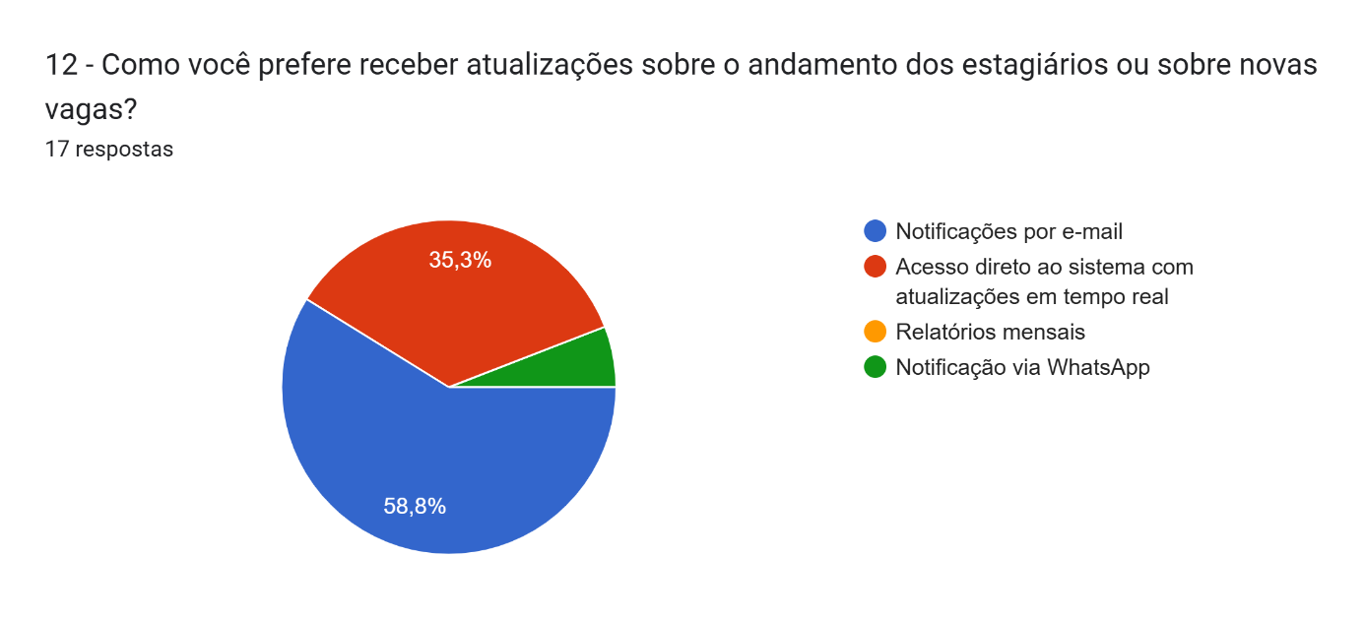

Fonte: Elaborado pelos autores.

# 5 CONSIDERAÇÕES FINAIS

Este trabalho teve como objetivo desenvolver um sistema que facilita a interação entre estudantes e empresas, visando otimizar o processo de busca e oferta de oportunidades de estágio e emprego. A proposta apresentada buscou alavancar o uso de tecnologias modernas, como inteligência artificial e big data, para tornar o processo mais eficiente e acessível, beneficiando tanto os estudantes, que têm maior visibilidade e acesso a oportunidades, quanto as empresas, que podem encontrar candidatos qualificados de maneira ágil e precisa.

Durante o desenvolvimento do projeto, foram identificados desafios importantes, incluindo a necessidade de garantir a segurança e a privacidade dos dados dos usuários, bem como a precisão e relevância das recomendações de vagas. A implementação de funcionalidades como filtros avançados de busca, perfis personalizados e uma interface intuitiva demonstrou o potencial de atender às necessidades dos usuários. No entanto, por ainda estar em fase de desenvolvimento, o sistema carece de algumas funcionalidades adicionais e refinamentos que serão essenciais para o seu pleno funcionamento.

Em resumo, os resultados preliminares mostram-se promissores, indicando que o sistema pode, no futuro, desempenhar um papel relevante na conexão entre estudantes e empresas. A continuação do desenvolvimento e o aprimoramento da plataforma serão fundamentais para alcançar os objetivos propostos e oferecer uma ferramenta completa, segura e eficiente. Espera-se que, com as devidas melhorias e a implementação das funcionalidades planejadas, o sistema se torne uma solução útil e inovadora para o mercado de trabalho e a comunidade acadêmica.

**REFERÊNCIAS**

BRASIL. Decreto-Lei nº 4.073, de 30 de janeiro de 1942. Dispõe sobre a Lei Orgânica do Ensino Industrial. Diário Oficial [da] República Federativa do Brasil, Poder Executivo, Rio de Janeiro, RJ, 9 fev. 1942. Disponível em: https://www2.camara.leg.br/legin/fed/declei/1940-1949/decreto-lei-4073-30-janeiro-1942-414503-133697-pe.html. Acesso em: 05 out. 2024.

BRASIL. Decreto-Lei nº 8.530, de 2 de janeiro de 1946. Dispõe sobre a Lei Orgânica do Ensino Comercial. Diário Oficial [da] República Federativa do Brasil, Poder Executivo, Rio de Janeiro, RJ, 8 jan. 1946. Disponível em: https://www.planalto.gov.br/ccivil_03//Decreto-Lei/1937-1946/Del8530.htm. Acesso em: 5 out. 2024.

BRASIL. Lei nº 11.788, de 25 de setembro de 2008. Dispõe sobre o estágio de estudantes; altera a redação do art. 428 da Consolidação das Leis do Trabalho – CLT, aprovada pelo Decreto-Lei nº 5.452, de 1º de maio de 1943, e a Lei nº 9.394, de 20 de dezembro de 1996; revoga as disposições da Medida Provisória nº 2.164-41, de 24 de agosto de 2001, e dá outras providências. Diário Oficial [da] República Federativa do Brasil, Brasília, DF, 26 set. 2008. Disponível em: https://www.planalto.gov.br/ccivil_03/_Ato2007-2010/2008/Lei/L11788.htm. Acesso em: 05 out. 2024.

CATHO. Catho Online Ltda. Disponível em: https://www.catho.com.br/. Acesso em: 15 out. 2024.

**GAZETA BRASIL.** Aumento de 18% no número de contratos de estágio em 2022. Disponível em: https://gazetabrasil.com.br/contratos-estagio-2022. Acesso em: 6 nov. 2024.

GUEDES, G. T. A. **UML 2: Uma abordagem prática.** 2. ed. São Paulo: Novatec Editora, 2011.

FIGMA. **Figma.** Disponível em: https://www.figma.com/pt-br/. Acesso em: 13 set. 2024.

INDEED. Indeed Brasil Pesquisa de Empregos LTDA. Indeed. Disponível em: https://br.indeed.com/. Acesso em: 24 out. 2024.

JORNAL DO COMMERCIO. Mercado de estágios cresce no Brasil, liderado pelo setor jurídico. Disponível em: https://jc.com.br/mercado-estagios-brasil. Acesso em: 6 nov. 2024.

JWT.IO. JSON Web Tokens. Disponível em: https://jwt.io/. Acesso em: 15 fev. 2024.

MICROSOFT. **Microsoft Learn**. Disponível em: https://learn.microsoft.com/pt-br/dotnet/csharp/tour-of-csharp/. Acesso em: 30 set. 2024a.

MICROSOFT. **Azure DevOps**. Disponível em: https://azure.microsoft.com/pt-br/services/devops/. Acesso em: 25 out. 2024b.

Moura, A. & Castro, J. (2018). A importância da Lei do Estágio no contexto educacional brasileiro. *Revista Brasileira de Educação*, 23(2), 145-160.

Pereira, R. & Lima, C. (2021). Transformação digital no ensino superior: Desafios e oportunidades. *Educação e Sociedade*, 42(1), 223-240.

POSTGRESQL. **Postgresql.** Disponível em: https://www.postgresql.org/. Acesso em: 13 set. 2024.

PRESSMAN, R. S. **Engenharia de software: uma abordagem profissional.** 7. ed. Porto Alegre: AMGH, 2015.

REACT. **React**. Disponível em: http://react.dev/. Acesso em: 13 set. 2024.

Rodrigues, M. et al. (2019). O papel da orientação docente no desenvolvimento de carreiras no ensino superior. *Revista de Educação Contemporânea*, 17(3), 55-68.

Silva, L. & Souza, P. (2020). Sistemas digitais para gestão de estágios: Impactos e desafios. *Tecnologia e Sociedade*, 15(4), 299-317.

SOMMERVILLE, I. **Engenharia de Software.** 9. ed. Pearson Addison-Wesley, 2011.

STREMEL, Patrícia Mendes e MARTINS, Cyntia Liesenberg. Trabalho docente em contextos de pandemia: ensino remoto e condições de trabalho. *Ensaio: Avaliação e Políticas Públicas em Educação*, Rio de Janeiro, v. 29, n. 112, p. 744-763, jul./set. 2021. Disponível em: https://www.scielo.br/j/er/a/kKhXcCMp56LZ5R54fsL4PFq/?format=pdf. Acesso em: 05 out. 2024.

SUTHERLAND, J; SUTHERLAND, J. J. **Scrum: A arte de fazer o dobro do trabalho na metade do tempo.** 1. ed. São Paulo: Sextante, 2019.

VAGAS TECNOLOGIA. Vagas.com. Disponível em: https://www.vagas.com.br/. Acesso em: 20 out. 2024.

1. Do inglês: *Unified Modeling Language*
2. Do inglês: JSON Web Token